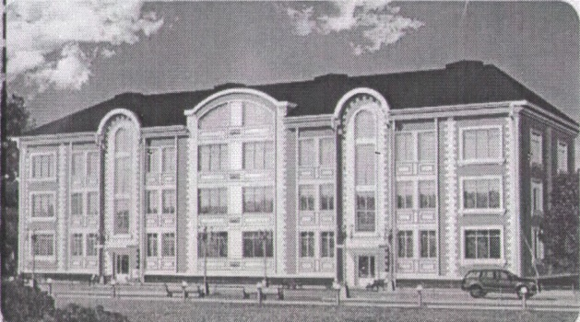
ЖСК «Поместье у Озера»
195112 г .Санкт-Петербург Карла Фаберже пл.,8 лит. А. оф.218
ИНН 7806482698 КПП 780601001 ОГРН 1127847386480 телефон 89602619311 эл.почта tata.scher@mail.ru

Протокол № 10/17- ОС
О проведении внеочередного общего собрания ( в форме заочного голосования ) членов ЖСК « Поместье у Озера» многоквартирном доме по адресу :дом № 41 ул. Советская г. Всеволожск состоявшееся с «31» августа 2017 г. по «3»сентября2017 г. в соответствии со ст.47 Жилищного Кодекса РФ, по инициативе Председателя правления Шерстобитовой Т.М. в связи с отсутствием кворума очного собрания от «12» августа 2017 г. В голосовании участвовали члены ЖСК в количестве 22 чел. что составляет 61% от общего количества членов ЖСК . Кворум есть .
Повестка собрания . 1. . За нарушение Устава ЖСК «Поместье у Озера». За распространение лживой информации порочащей деловую репутацию Председателя правления. За передачу персональных данных собственников без уведомления Председателя правления третьим лицам. Отказ выполнять решения общего собрания. Предлагаю досрочно прекратить полномочия Бородиной Надежды Николаевны как члена правления ЖСК «Поместье у Озера». По вопросу собрания проголосовали «за» 17 чел. «против» 2 чел «воздержались» 3 чел.
Решение: досрочно прекратить полномочия Бородиной Надежды Николаевны как члена правления ЖСК «Поместье у Озера»
Подсчет голосов состоялся ранее избранной комиссией ( протокол 3/17-ОС ) в составе : Гранкина А.А. , Савельевой Ю.А., Пановой В.И. в присутствии председателя ЖСК « Поместье у Озера» Шерстобитовой Т. М. В подсчете были учтены 22 бюллетеня .
Повестка дня исчерпана . Собрание закрыто 03..09.2017 г. в 18 час . 00 мин. Председатель правления ЖСК «Поместье у Озера» Шерстобитова Т.М.
Члены счетной Комиссии : Гранкин А.А.
Савельева Ю.А.
Панова В.И.

